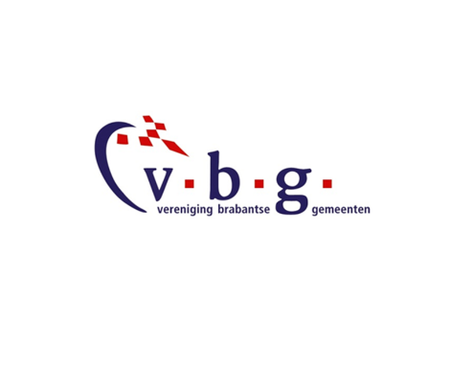

**VBG ONTMOETINGSDAG ‘Tafelgesprekken’ MET BRABANTSE VNG-COMMISSIELEDEN**

Geachte mevrouw/mijnheer,

**U bent van harte welkom op woensdag 24 november vanaf 16.00 uur bij de Ontmoetingsdag van de Vereniging van Brabantse Gemeenten (VBG).**

**De bijeenkomst vindt plaats in Eindhoven, High Tech Centre, High Tech Centre 1 (de Strip)**

Het thema van deze Ontmoetingsdag is “Tafelgesprekken” met uw Brabantse VNG-commissieleden. Het is elkaar ontmoeten en met elkaar delen. De Brabantse VNG commissieleden praten u bij over verschillende onderwerpen en u krijgt de gelegenheid om uw zorgen, uw ervaringen, maar ook uw successen te delen met onze vertegenwoordigers bij de VNG. Zo weten zij wat er speelt en kunnen dit weer aankaarten bij de VNG. Tevens kunt u kennis maken met de gedeputeerde Stijn Smeulders.

Uiteraard volgen wij de ontwikkelingen van de coronapandemie. Er zal gebruik worden gemaakt van het coronabewijs, en alle benodigde maatregelen worden genomen die op dat tijdstip gelden.

**Het programma ziet er als volgt uit:**

|  |  |
| --- | --- |
| 15.30-16.00 | inloop met koffie en thee |
| 16.00-16.15 | warm en eindelijk welkom door de voorzitter |
| 16.15-16.30 | kennismaking met de nieuwe gedeputeerde, Stijn Smeulders |
| 16.30-16.35 | plaats nemen aan de tafels |
| 16.35-17.05 | eerste ronde tafelgesprekken |
| 17.05-17.35 | pauze en wisselen van tafel |
| 17.40-18:10 | tweede ronde tafelgesprekken |
| 18:10-18:20 | afsluiting door voorzitter |
| 18:20-19:00 | drankje met een stevig hapje |

Er zijn twee rondes. U kunt uit twee tafels kiezen. Deze keuze kunt u maken bij het aanmelden op de dag zelf. De tweede ronde start om 17.40 uur en duurt tot 18:10 uur. Na afloop is er nog een drankje met een ‘stevige’ hap.

U kunt zich aanmelden via [contactpersoon@verenigingbrabantsegemeenten.nl](mailto:contactpersoon@verenigingbrabantsegemeenten.nl)

Met vriendelijke groet,

Namens het bestuur van de VBG

Marieke Moorman

Voorzitter VBG

Informatie Tafels:

Tafel 1 Global Goals : Wobine Buijs

***Tafel Global Goals: verbinding maken met lokaal beleid***

*Een goed leven voor iedereen op aarde, daar staan de zeventien Global Goals voor. Nederlandse gemeenten hebben daarbij iets te bieden, zeker als het aan Wobine Buijs (burgemeester Oss) ligt. Als bestuurlijk boegbeeld van de Global Goals roept ze gemeenten op de duurzame ontwikkelingsdoelen te omarmen en te verbinden aan lokaal beleid. En zo moeilijk is dat niet, zal blijken tijdens dit tafelgesprek.*

Tafel 2 VNG : Caspar Rutten

Tafel 3 Omgevingswet : Mario Jacobs / Dianne Schellekens/ Marinus Biemans

Tafel 4 Gemeenteraadsverkiezingen : Paul Piket/ Roger vd Akker

Tafel 5 Financiën en Rijksbegroting : Marcel Oosterveer / Jan Goijaars

Tafel 6 Economie, Klimaat, Energie en Milieu : Oscar Dusschoten

Tafel 7 Ondermijning buitengebied : Jasper van Gaalen

***Tafel ondermijning buitengebied: een handreiking***

*In 2017 deden de VBG en de provincie onderzoek naar ondermijning in het buitengebied. Sindsdien staat het onderwerp in veel gemeenten op de agenda, maar nog niet altijd met een concrete aanpak. Onlangs zag een methode voor het ontwikkelen van een integraal, meerjarig programma ‘weerbaarheid buitengebied’ het licht. Jasper van Gaalen (Taskforce/RIEC) legt uit hoe deze handreiking gemeenten kan helpen in de aanpak.*